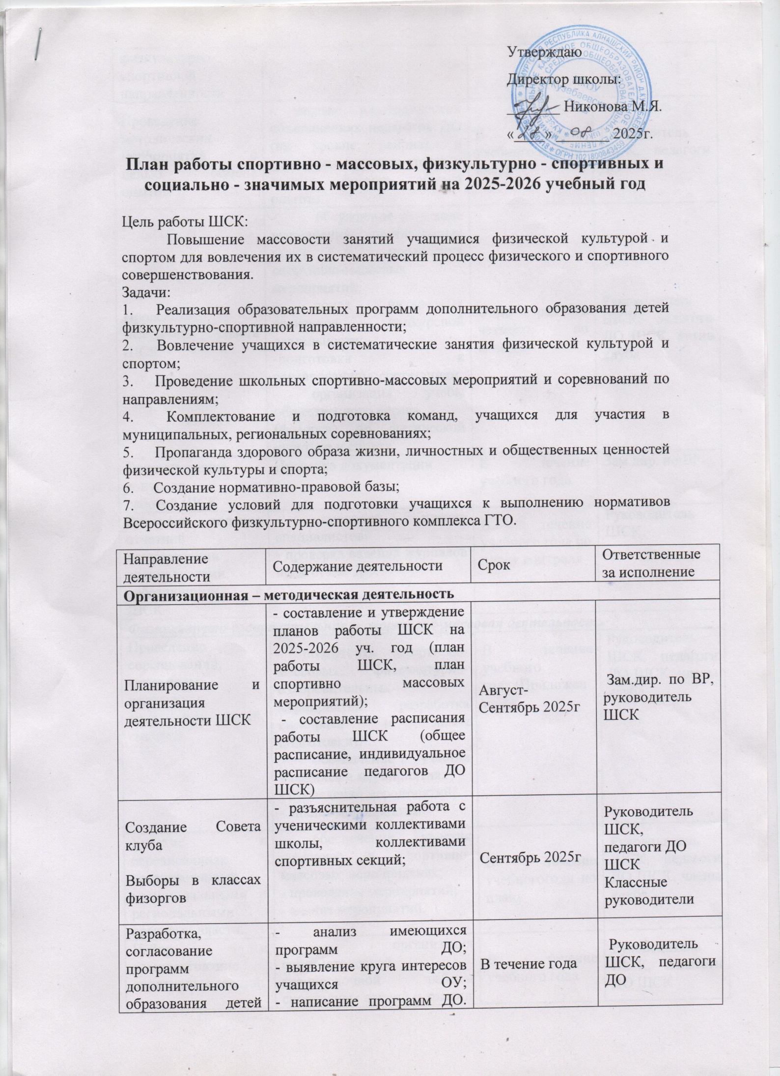

физкультурно-спортивной направленности
Проведение методических мероприятий с целью обмена опытом | - участие в методических объединениях педагогов ДО (на уровне района), в семинарах, круглых столах и других формах обмена опытом. | В течение учебного года по плану | Руководитель ШСК, педагоги ДО
Проведение заседаний совета ШСК | - обсуждение хода выполнения поставленных задач и проведения спортивно-массовых мероприятий;  - поиск интересных вариантов конкурсной деятельности;  -подготовка к соревнованиям, состязаниям;  - организация учебы общественного актива  (физорги) по физической культуре и спорту. | Один раз в четверть по плану | Руководитель ШСК, педагоги ДО ШСК, актив клуба
Осуществление контроля над работой ШСК | Проверка документации | В течение учебного года | Зам.дир. по ВР
Контроль ведения отчетной документации специалистами, работающими в ШСК | - проверка планов специалистов;  - проверка ведения журналов педагогами ДО. | В течение учебного года по плану контроля | Руководитель ШСК.
Физкультурно-оздоровительная и спортивно-массовая деятельность
Проведение соревнований, спортивных праздников, спортивных акций, смотров. | - подготовка спортивно-массовых, физкультурно-оздоровительных мероприятий (разработка сценариев и плана подготовки);  - обеспечение участия учащихся в мероприятиях;  - проведение мероприятий;  - анализ мероприятий. | В течение учебного года (Приложение 1) | Руководитель ШСК, педагоги ДО ШСК, члены клуба
Участие в соревнованиях организованных муниципальными и региональными органами власти. | - обеспечение участия учащихся в спортивно-массовых мероприятиях;  - проведение мероприятий;  - анализ мероприятий. | В течение учебногогода по плану | Руководитель ШСК, педагоги ДО ШСК, члены клуба
Набор и комплектование спортивных секций: | - организация систематической тренировочной работы спортивных секций и команд | В течение учебного года | Руководитель ШСК, педагоги ДО ШСК
Организация подготовки детей к выполнению норм ВФСК ГТО. | - обеспечение подготовки учащихся к успешному выполнению норм ВФСК ГТО. | В течение учебного года | Руководитель ШСК, педагоги ДО ШСК
Информационно-пропагандистская деятельность
Обновление информационного стенда о деятельности ШСК.  Оформление текущей документации (таблицы соревнований, поздравления, объявления) | - информирование всех участников образовательного процесса о мероприятиях, деятельности клуба | В течение года | Руководитель ШСК, актив клуба
Обновление на сайте школы специального раздела, содержащего информацию по деятельности ШСК. | -нормативные документы  -фотоматериалы;  - информирование всех участников образовательного процесса о мероприятиях;  -съемки сюжетов о жизни обучающихся школьного спортивного клуба (занятия, физкультурно-спортивные и досуговые мероприятия) | Сентябрь - май | Зам.дир по ВР, отв. за сайт, члены клуба
Хозяйственная деятельность
Приобретение спортивного оборудования и инвентаря, Приобретение призов, наградных материалов. |  | В течение года | Администрация школы, руководитель ШСК
Ремонт спортивного зала и инвентаря, обустройство лыжной базы, школьного стадиона. |  | Июнь-август | Администрация школы, руководитель ШСК

